2018年钦州学院新生入学教育优课参与步骤图解

一、手机客户端
1.登录易班，点击“精品课程”，进入优课。
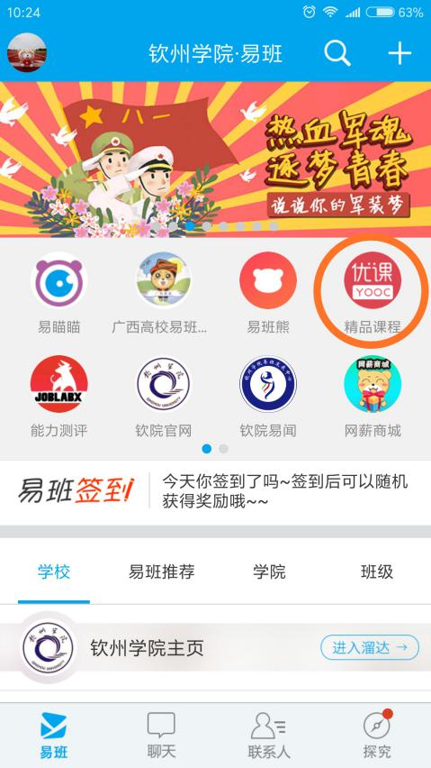
2.进入优课后点击“课群”，而后点击“我的课群”。
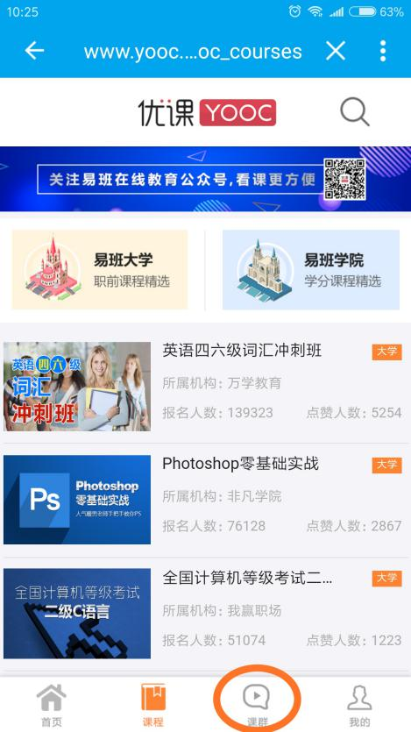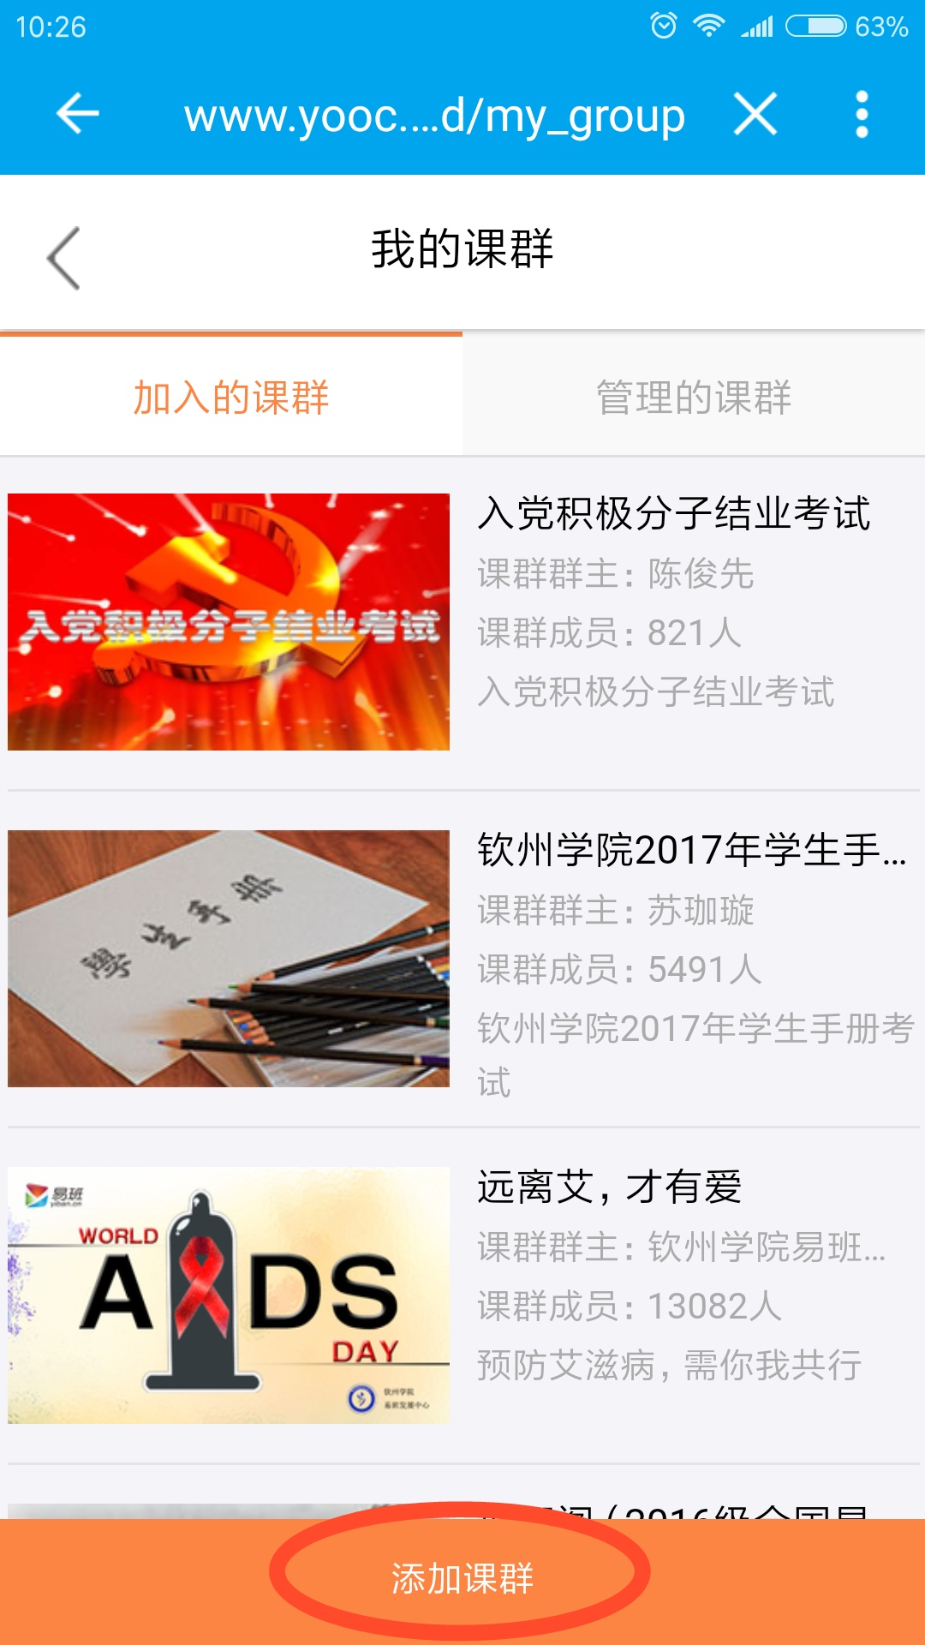
3.进入我的课群后，点击“添加课群”，输入邀请码“RG48UKFE”添加“2018年新生入学教育”优课课群。
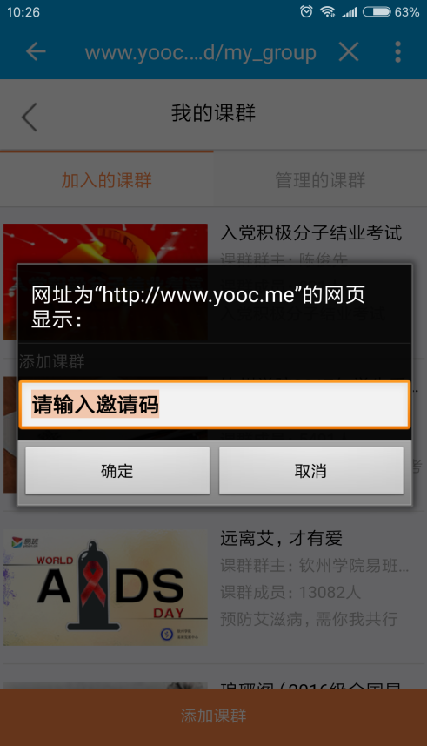
4.进入“2018年新生入学教育”课群后，选择所在二级学院，点击“加入小组”，加入所在学院课群小组后，点击“完成”进入课群首页。
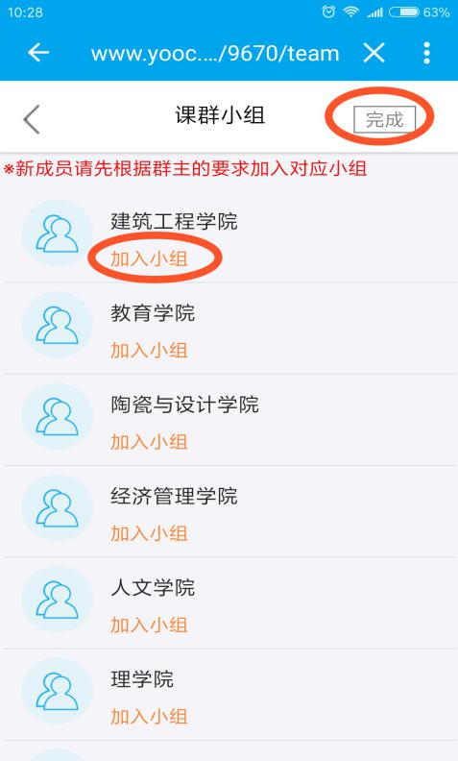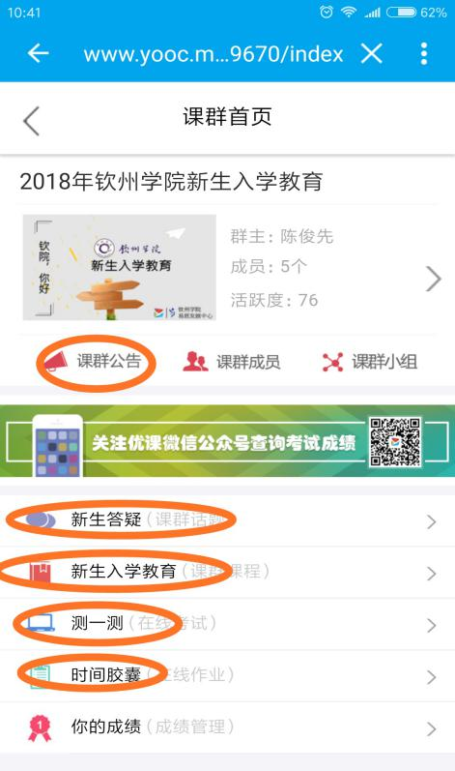
5. 在课群首页，点击“新生答疑”查看入群必看的新生入学教育须知，注意“新生入学教育”、“测一测”、“时间胶囊”为必学版块。
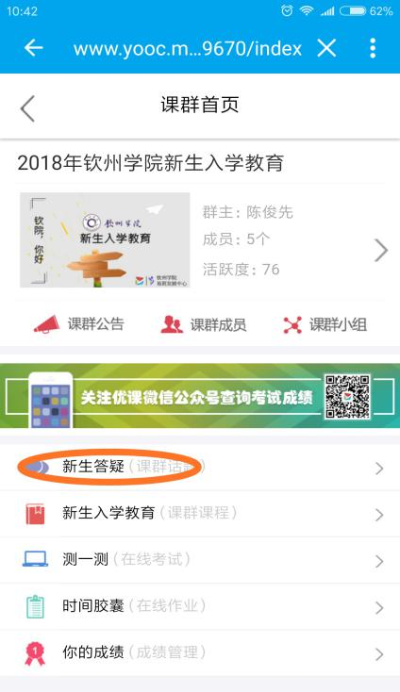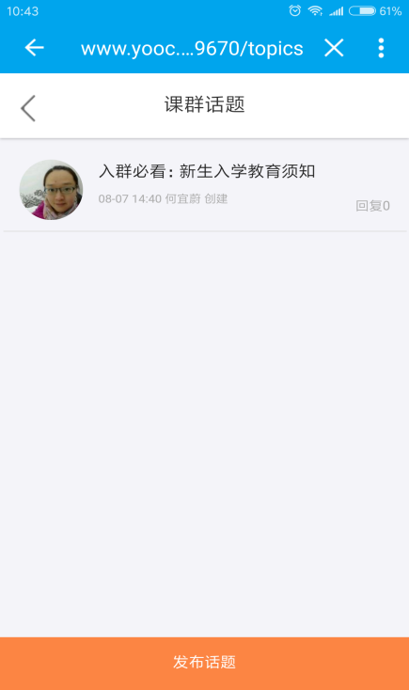
6.“新生入学教育”、“测一测”、“时间胶囊”为必学版块，参与图解如下：
（1）点击“新生入学教育”版块，进入后逐个点击每个课程名称开始学习，本版块共有10个课程，请认真学习。
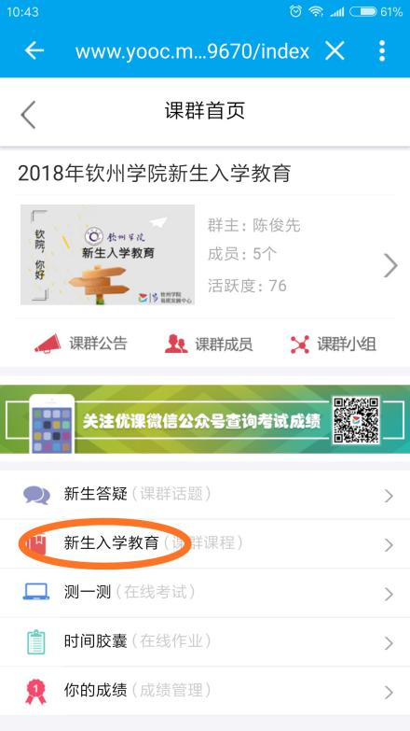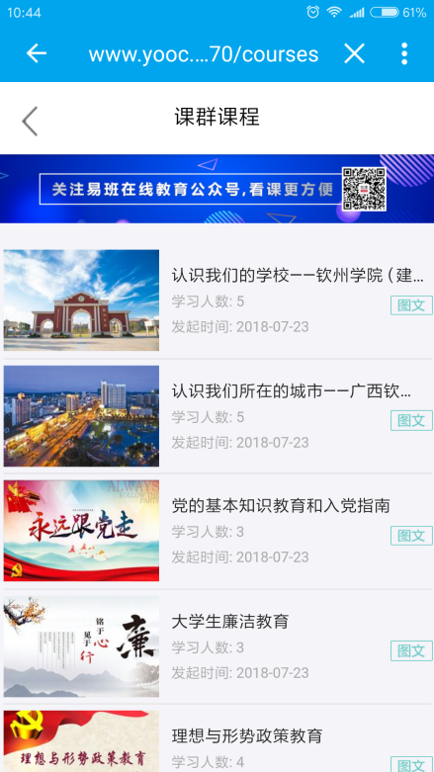
（2）点击“测一测”检验课程学习效果，进入后，待考试开始，点击图2中红圈处的“开始考试”，逐个完成7个小测试。考试时点击正确选项，然后点击“下一题”，继续答题，每个测试答完所有10道题目后，点击“交卷”，提交试卷，得知分数，完成测试。
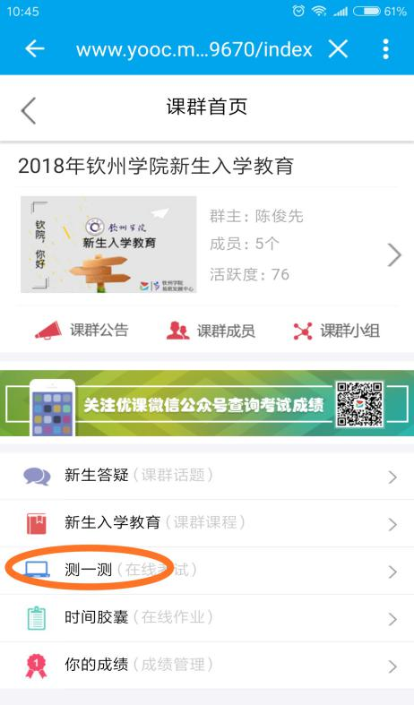图1 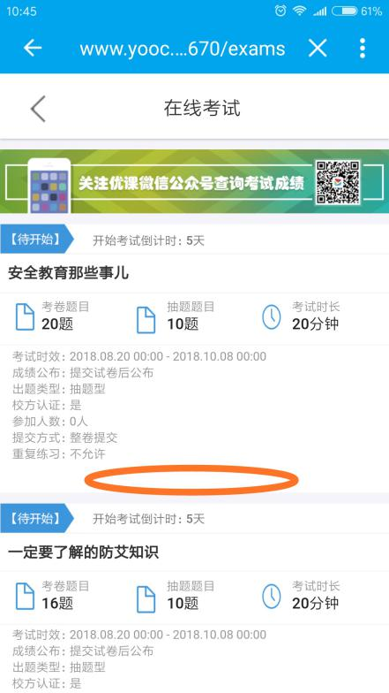 图2
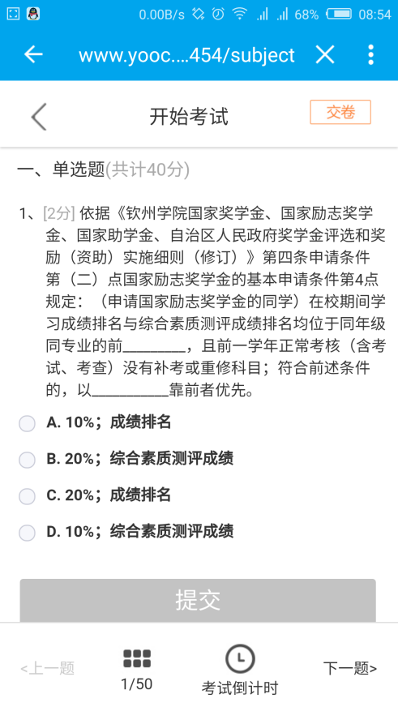图3
（3）点击“时间胶囊”，按要求写好给大学毕业时自己的一封信，点击“进入作业”，进入作业内容页面，点击“提交”进入作业编辑页面，完成后点击“发表”，完成作业。
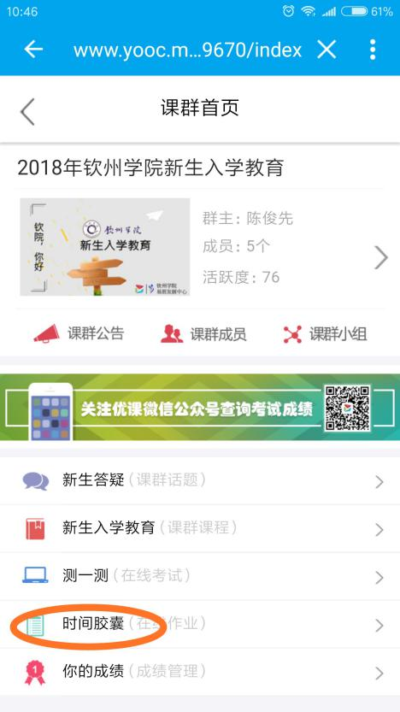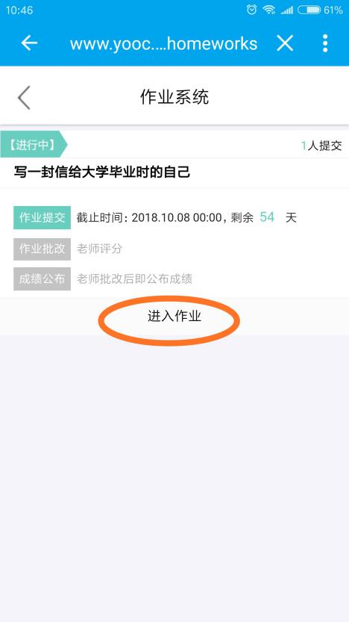
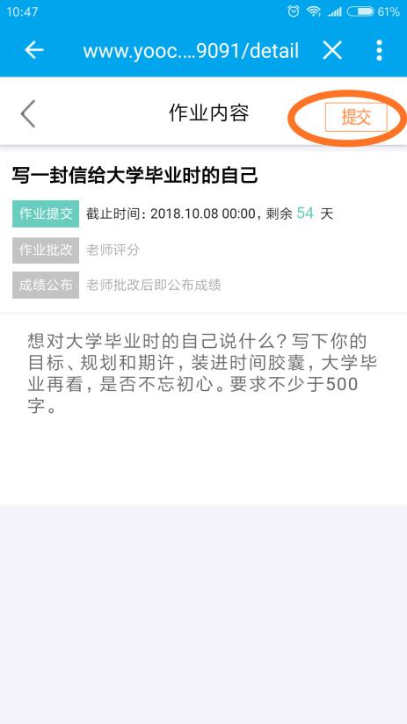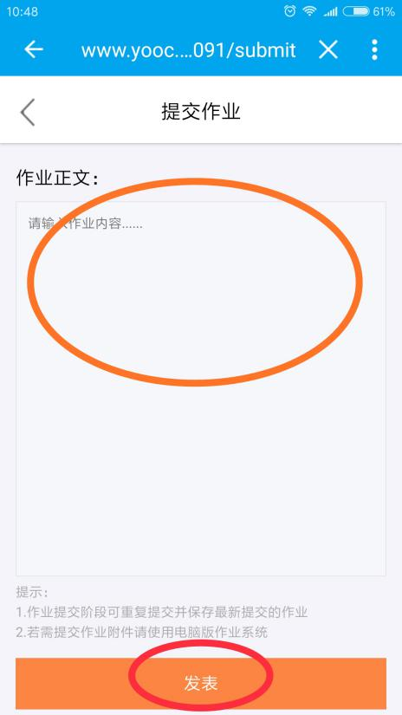

7.全部学习完成后，您可进入“你的成绩”查看你的学习成绩。
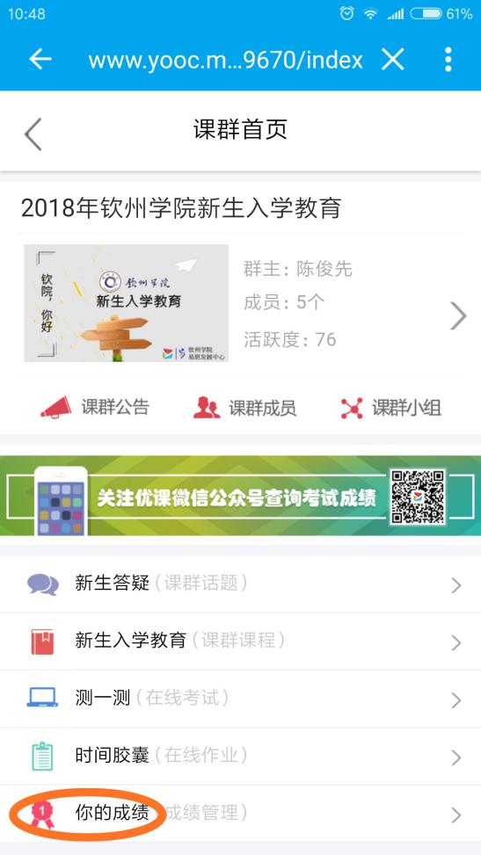 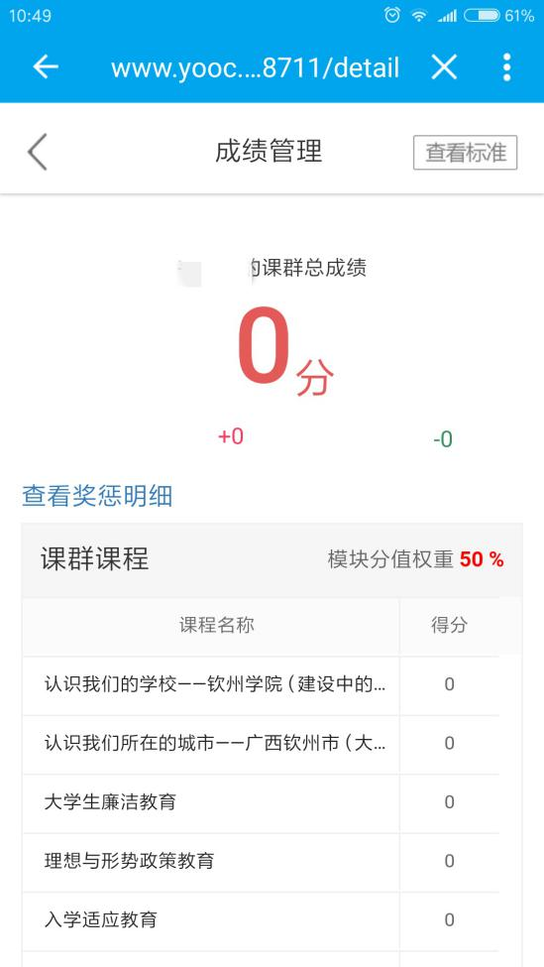

二、网页web端
1.登录易班，点击“优课YOOC”
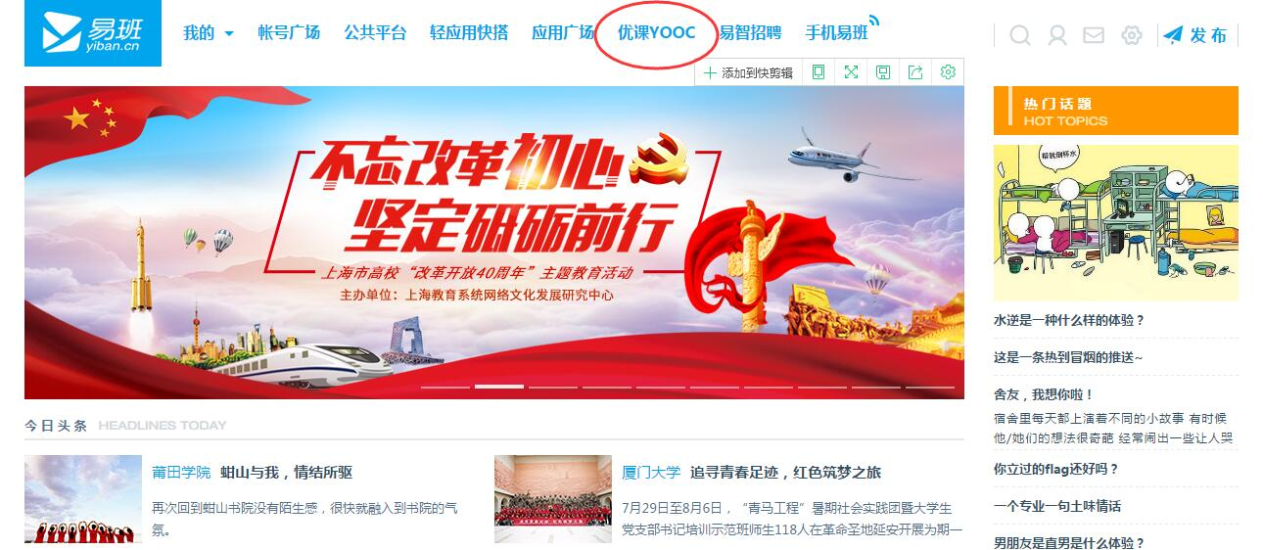

2.进入优课后，点击“学习课群”后，点击“学生添加课群”，进入个人课群页面。
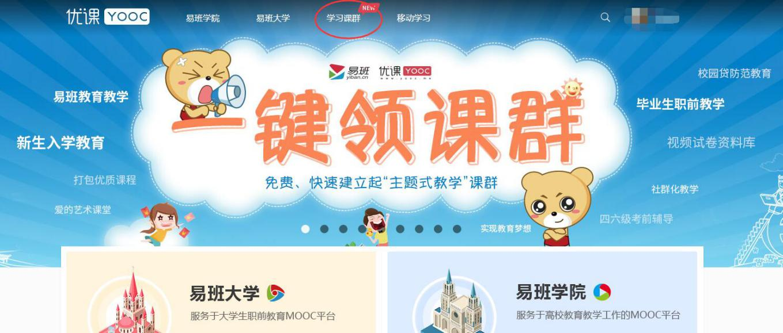
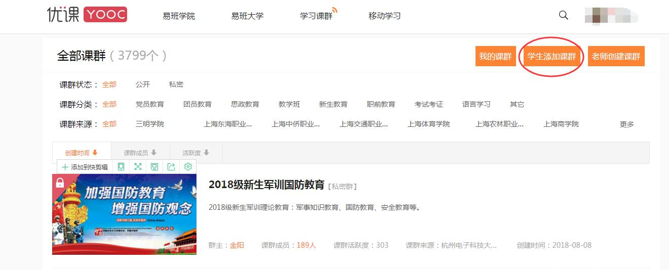

3.在个人课群页面，点击“添加课群”，输入邀请码“RG48UKFE”添加“2018年新生入学教育”优课课群。
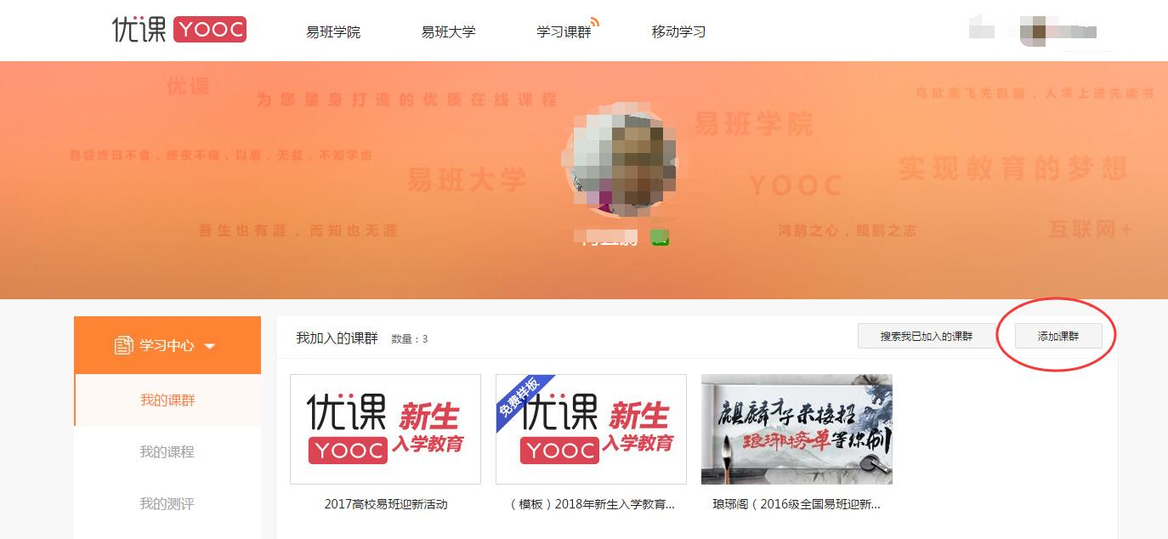

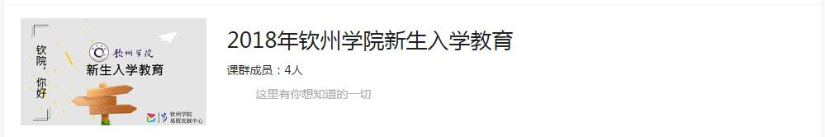

4.点击“2018年新生入学教育”，进入课群。点击“新生答疑”查看入群必看的新生入学教育须知，注意“新生入学教育”、“测一测”、“时间胶囊”为必学版块。
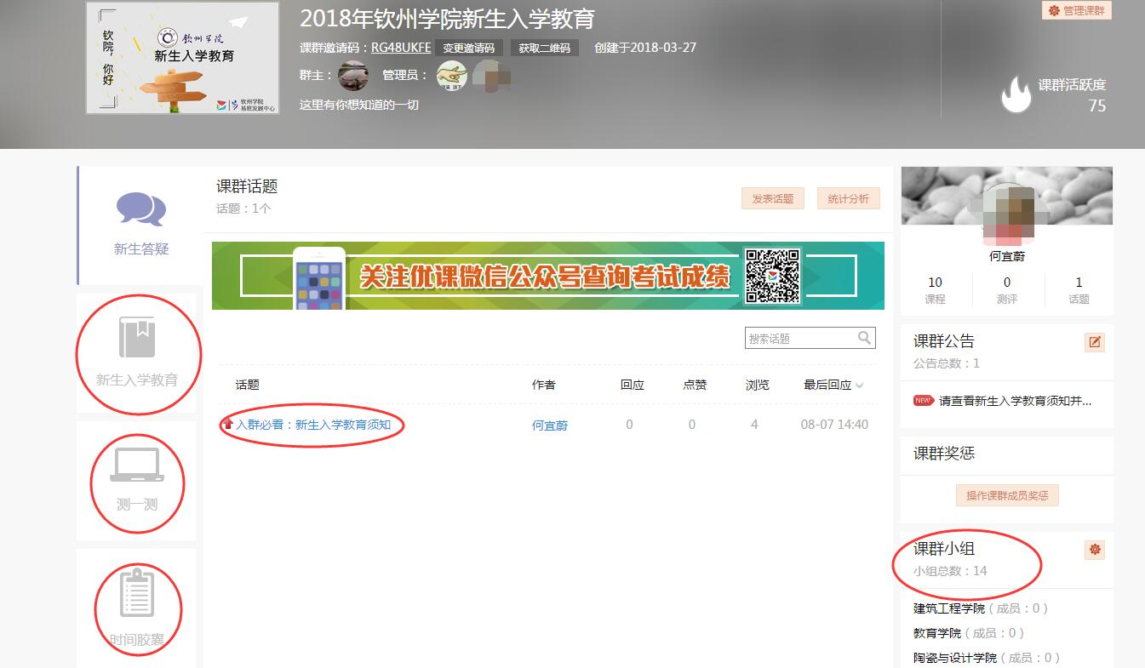

5.在“2018年新生入学教育”课群页，再到“课群小组”版块加入所在二级学院课群小组。（注意点击下拉箭头找到相应的二级学院加入）
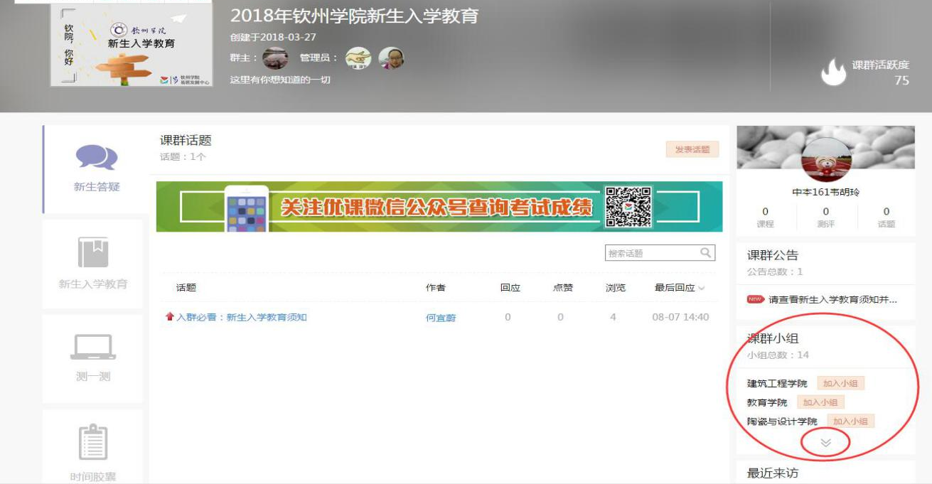
6.“新生入学教育”、“测一测”、“时间胶囊”为必学版块，参与图解如下：
（1）点击“新生入学教育”版块，进入后逐个点击“学习课程”开始学习，本版块共有10个课程，请认真学习。
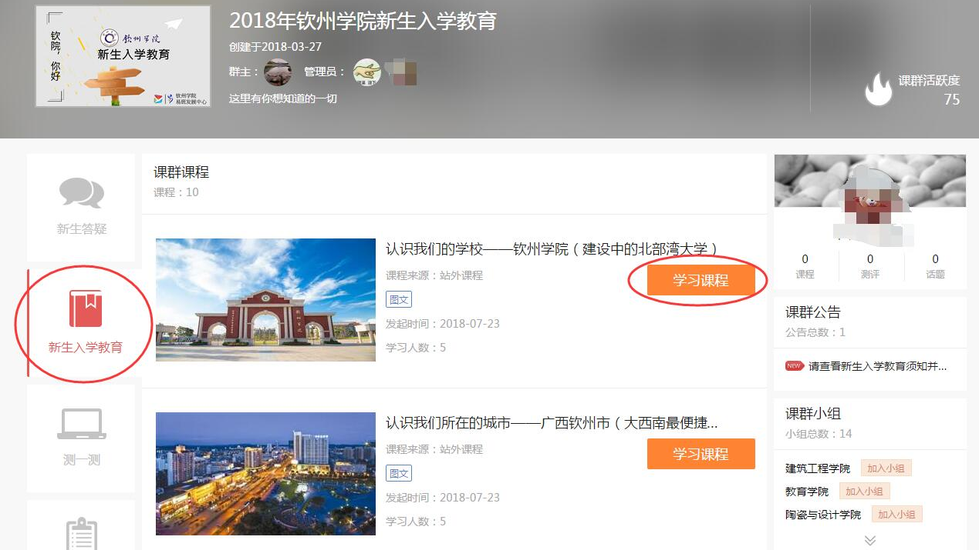
（2）点击“测一测”检验课程学习效果，进入后，待考试开始，点击“开始考试”，逐个完成7个小测试。考试时点击正确选项，每个测试答完所有10道题目后，点击“提交交卷”，提交试卷，得知分数，完成测试。
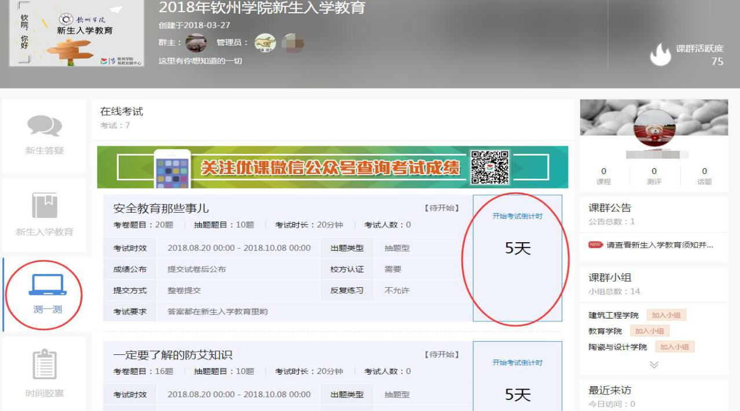
（3）点击“时间胶囊”，点击“进入作业”，在作业编辑框写好给大学毕业时自己的一封信，完成后点击“提交作业”，完成作业。
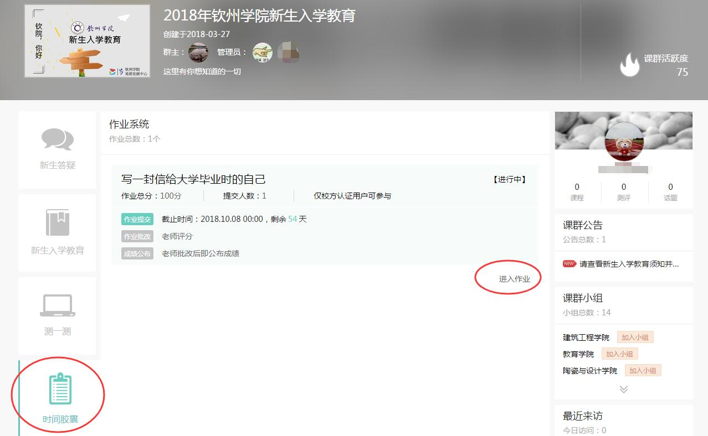

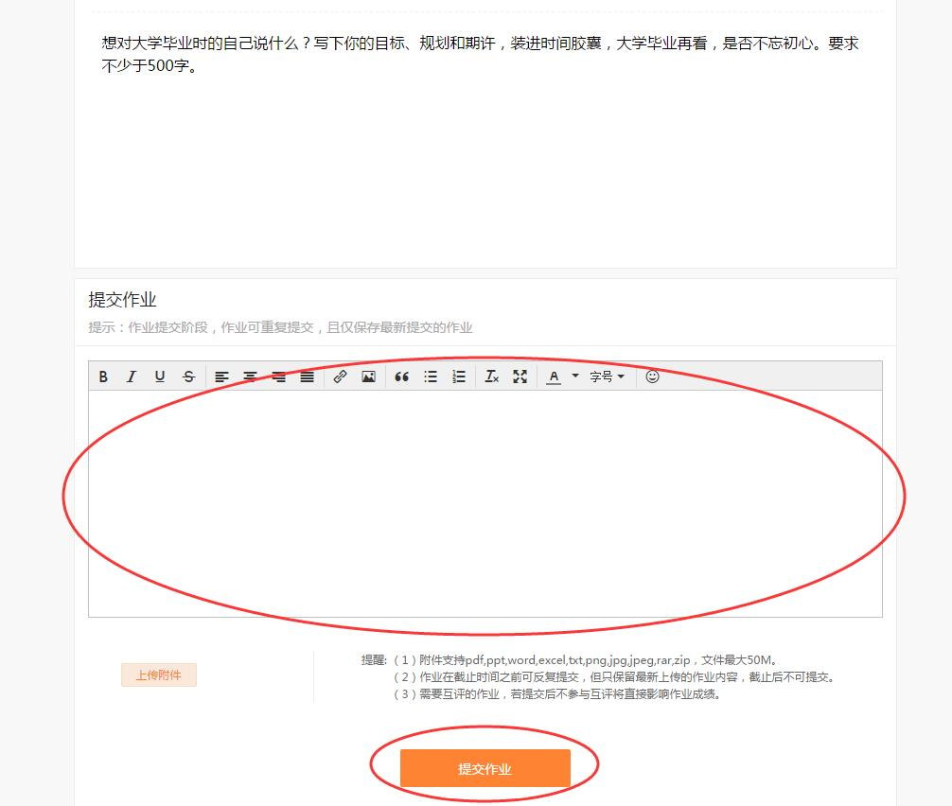
7.全部学习完成后，您可进入“你的成绩”查看你的学习成绩。
